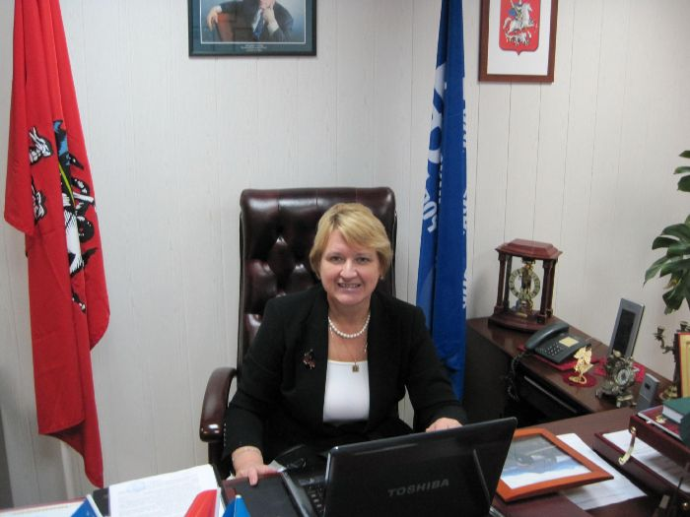
Дорогие коллеги!
Профсоюз здравоохранения Восточного округа поздравляет Вас с праздником ДЕНЬ МЕДИЦИНСКОГО РАБОТНИКА!
ЭТОТ ДЕНЬ СТАЛ ПРАЗДНИКОМ НЕ ТОЛЬКО ДЛЯ ТЕХ, КТО РАБОТАЕТ В МЕДИЦИНСКИХ УЧРЕЖДЕНИЯХ, ОН СТАЛ ДЕЙСТВИТЕЛЬНО ВСЕНАРОДНЫМ ПРАЗДНИКОМ, ИБО НЕТ ДЛЯ ЧЕЛОВЕКА БОЛЕЕ ВЫСОКОЙ ЦЕННОСТИ, ЧЕМ ЕГО ЖИЗНЬ И ЗДОРОВЬЕ!

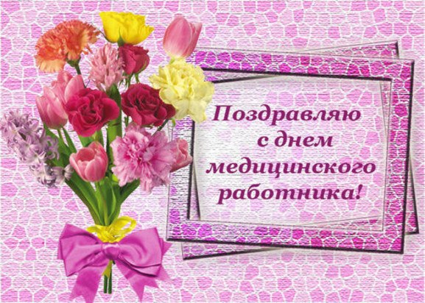
в ЭТОТ ДЕНЬ МЫ ЧЕВСТВУЕМ ВСЕХ, КТО СВЯЗАЛ СВОЮ СУДЬБУ С САМОЙ БЛАГОРОДНОЙ ПРОФЕССИЕЙ – ДАРИТЬ ЛЮДЯМ ЖИЗНЬ И ЗДОРОВЬЕ. ЭТО ОЧЕНЬ НЕПРОСТАЯ ЗАДАЧА, ОСОБЕННО СЕЙЧАС, КОГДА ГРУЗ ПОВСЕДНЕВНЫХ ЗАБОТ НЕ ВСЕГДА ПОЗВОЛЯЕТ ЛЮДЯМ ДУМАТЬ О СВОЕМ ЗДОРОВЬЕ.
в ЭТОТ ПРЕКРАСНЫЙ ДЕНЬ ЖЕЛАЕМ ВАМ, ДОРОГИЕ КОЛЛЕГИ, КРЕПКОГО ЗДОРОВЬЯ, БОЛЬШОГО ЛИЧНОГО СЧАСТЬЯ, ОПТИМИЗМА,
УВЕРЕННОСТИ, УСПЕХОВ И НОВЫХ
ДОСТИЖЕНИЙ НА ИЗБРАННОМ ПУТИ
СЛУЖЕНИЯ ЧЕЛОВЕКУ, СЛУЖЕНИЯ
МЕДИЦИНЕ

----------------------------------------------------------
С уважением, Кравцова В.И.
председатель
Профсоюза здравоохранения ВАО

